INSTALAR ARDUINO.
INSTALAR IDE.
Existen varios IDEs para trabajar con Arduino, como NETBEAM, Platformio, etc, pero como iniciación es recomendable trabajar con el proporcionado por Arduino.
WINDOWS:
Descargar la última versión del IDE de Arduino desde: http://arduino.cc/en/Main/Software
Elegir la opción de Windows Installer, aunque también es posible descargar la versión comprimida en zip.
Ejecutar el instalador descargado. Si existe una versión anterior el instalador nos avisa y nos desinstala. En el caso que hayamos hecho modificaciones en el directorio de instalación las perderemos.
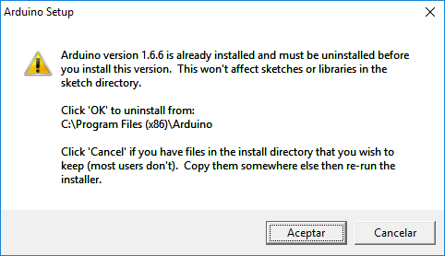

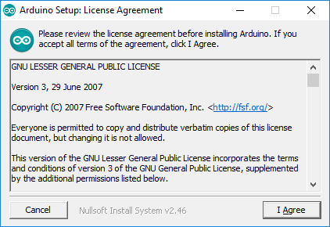
Aceptamos el acuerdo de licencia.

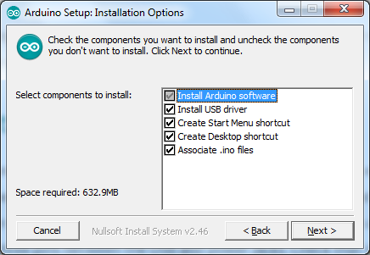

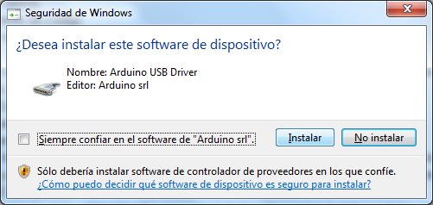

MAC OS:
Descargar la ultima versión de Arduino IDE en http://arduino.cc/en/Main/Software y descargaremos un fichero .zip, el cual sera descomprimido automáticamente o manualmente dependiendo de la configuración del safari.
LINUX:
Descargar la ultima versión de Arduino Ide en http://arduino.cc/en/Main/Software se deberá de escoger entre nuestra versión 32, 64 bits o ARM y descargar el fichero. Extraeremos el fichero en la carpeta escogida recordando que sera ejecutado el IDE desde aquí.
Abrir la carpeta creada en la extracción y hacer click con el botón derecho al fichero instalar y escogemos Run in Terminal.
Otra manera es abriendo el terminal y abrir la carpeta creada. Teclear el comando ./instal.sh y esperar a que el proceso termine. Se debería de encontrar un nuevo icono en el escritorio.
Puede ser que cuando carguemos un ketchup a nuestro arruino nos salga un error “Error opening serial port...” es porque se necesitan permisos para el puerto serie. Deberemos de hacer:
- Abrimos el terminal y tecleamos ls -l dev/ttyACM*
- Conseguiremos algo así: crw-rw----l root dialout 188, 0 5 apr 23.01 ttyACM0

